**Информация за преценяване на необходимостта от ОВОС**

**за инвестиционно предложение:**

**„Цех за производство и ремонт на палети” в УПИ 18.379 – производствена и складова дейност,** **кв. 18, местност „Кривата нива“ по КК на с. Радиново, община Марица, област Пловдив.**

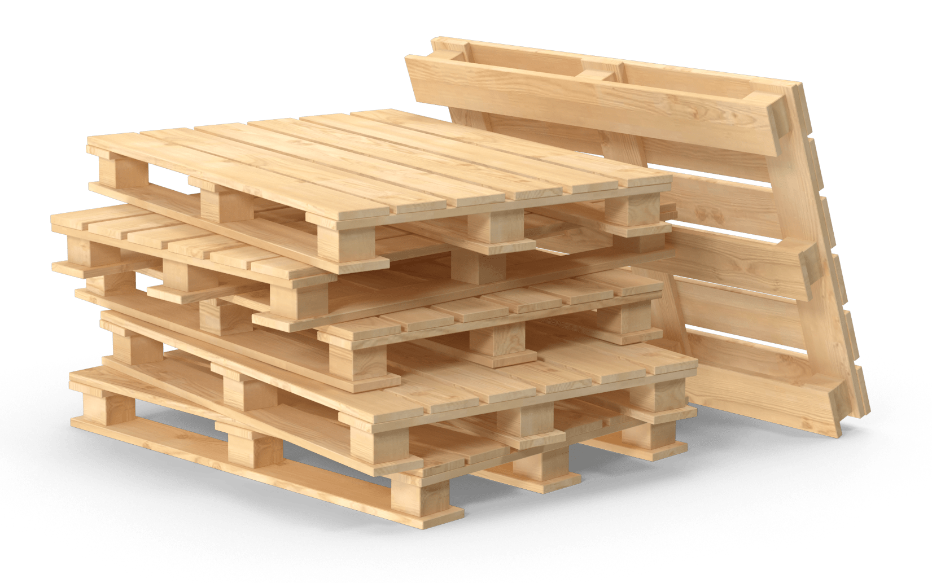

**Възложител: „КВ Холдинг“ АД**

**Юни 2025 г**

# Информация за контакт с възложителя:

## Име, постоянен адрес, търговско наименование и седалище.

„КВ Холдинг“ АД – Пловдив, гр. Пловдив, Лице за контакти.

Кирил Василев

# II. Резюме на инвестиционното предложение:

## 1. Характеристики на инвестиционното предложение:

### а) размер, засегната площ, параметри, мащабност, обем, производителност, обхват, оформление на инвестиционното предложение в неговата цялост;

Настоящото инвестиционно предложение е за проучване и проектиране на Цех за производство и ремонт на палети в УПИ 18.379 – „производствена и складова дейност“, кв. 18, местност „Кривата нива“ по КК на с. Радиново, община Марица, област Пловдив.

Инвестиционното предложени попада в структурна единица 133 Смф от ОУП на Община Марица и e в съответствие с Виза за проучване и проектиране от 13.03.2025г. от Община Марица. Поземленият имот е с идентификатор 61412.18.379 с площ от 5 706 м2.

Проектната разработка е за проектиране на център за дървени палети. Планира се сградата да е с височина до 10 м. от метална конструкция с дълбочина на изкопите до -3,50 м. Планира се производственото помещение да е с площ от около 1 200 м2, навес около 550 м2 и администрация на едно ниво със ЗП от 100 м2, където ще се предвидят битови и обслужващи помещения.

Предвижда се в предприятието да работят до 10 човека, които ще сглобяват и ремонтират механично дървени палети.

През експлоатационния период се предвижда извършването на следните дейности на територията на площадката, обект на настоящото инвестиционно предложение:

* Приемане за извършване на ремонтни дейности на повредени палети (представляващи оборотни дървени опаковки) – с реализацията на настоящото инвестиционно предложение се предоставя възможност на фирми да доставят наличните си повредени палети, за извършване на ремонтни дейности. След тяхното ремонтиране, стоката се връща обратно на собствениците.
* Приемане на отпадъци от дървени опаковки (дървени палети) от физически и юридически лица (при чиято дейност се образува отпадъка или лица, извършващи дейност по събиране, транспортиране и/или съхраняване на отпадъка, притежаващи необходимите документи, издадени по реда на Закона за управление на отпадъците) – тук се планира извършване на следните дейности:
* R 13 Съхраняване на отпадъци до извършването на някоя от дейностите с кодове R 1 - R 12 (с изключение на временното съхраняване на отпадъците на площадката на образуване до събирането им);
* R 12 Размяна на отпадъци за подлагане на някоя от дейностите с кодове R 1 - R 11 (сортиране и разглобяване);
* R 3 Рециклиране/възстановяване на органични вещества, които не са използвани като разтворители (включително чрез компостиране и други процеси на биологична трансформация) – процеса по възстановяване на отпадъка (счупени/повредени палети) до краен продукт – годен за употреба палет.

За дейността по третиране на отпадъци ще бъдат подадени документи за извършване на регистрация и издаване на регистрационен документ за дейности по третиране на отпадъците, съгласно изискванията на Закона за управление на отпадъците.

***Видове и количества отпадъци, с които ще се извършват дейности на площадката на ИП***

| **№** | **Вид на отпадъка** | | **Количество (тон/год.)** | **Дейности по третиране** |
| --- | --- | --- | --- | --- |
| **Код** | **Наименование** |
| **1.** | **2.** | **3.** | **4.** |
| 1. | 15 01 03 | Опаковки от дървесни материали | 6 000 | **Код R 03 -** Рециклиране/възстановяване на органични вещества, които не са използвани като разтворители (включително чрез компостиране и други процеси на биологична трансформация) (**).  **Код R 12** Размяна на отпадъци за подлагане на някоя от дейностите с кодове R 1 - R 11 (сортиране и разглобяване);  **Код R 13** Съхраняване на отпадъци до извършването на някоя от дейностите с кодове R 1 - R 12, с изключение на временното съхраняване на отпадъците на площадката на образуване до събирането им. |

Осигуряването на питейна вода ще става от уличен водопровод, минаващ западно от имота по южен околовръстен път. Транспортен достъп ще се осъществява от север и запад, по нов асфалтиран път.

Захранването с електричество ще е от трафопост ситуиран в северната част в съседен имот собственост на ЕРЮГ - Електроразпределение АД. Ще се ползва наличната инфраструктура, а нова ще се изгражда само в имота.

### б) взаимовръзка и кумулиране с други съществуващи и/или одобрени инвестиционни предложения;

Реализацията на инвестиционното предложение няма връзка с дейностите в околните обекти на индустриалната зона, в която ще се реализира.

Кумулиране на въздействието може да се наблюдава по отношение на атмосферният въздух, поради увеличаване на потока от транспортни средства и изпусканите от ДВГ газове в атмосферата, както и по отношение на въздействието върху околния ландшафт, който от земеделски се превръща в силно антропогенизиран.

### в) използване на природни ресурси по време на строителството и експлоатацията на земните недра, почвите, водите и на биологичното разнообразие;

Реализацията на инвестиционното намерение ще се извърши със строителни материали от търговската мрежа, които отговарят на техническите спецификации, определени със закона за техническите изисквания към продуктите.

Водоснабдяването за питейно-битови цели се предвижда да се реализира чрез водопроводно отклонение от съществуващата водопреносна мрежа, минаваща западно от имота по южен околовръстен път.

За периода на строителството, както и по време на експлоатацията няма да се засягат необработваеми или земеделски земи. Всички планирани дейности ще се извършват единствено в границите на имотите предвидени за изграждане на предприятието. Няма да се използват ресурси като земни недра и биологично разнообразие.

### г) генериране на отпадъци - видове, количества и начин на третиране, и отпадъчни води;

*По време на строително-монтажните дейности* ще се генерират строителни и битови отпадъци при необходимост ще бъде изготвен План за управление на строителните отпадъци, а управлението им ще се извършва в съответствие с Наредба за управление на строителните отпадъци и за влагане на рециклирани строителни материали (обн. ДВ. бр. 98 от 8 Декември 2017г.).

*През експлоатационния период* ще се генерират следните видове отпадъци:

| **Код** | **Наименование** | **Описание** | **Направление за третиране** | **Количества** |
| --- | --- | --- | --- | --- |
| 15 01 01 | Хартиени и картонени опаковки | Отпадъкът се образува при разопаковане на материали и консумативи, необходими за извършване на производствената дейност на площадката. | Предаване на външни фирми за рециклиране | 1 |
| 15 01 02 | Пластмасови опаковки | Отпадъкът се образува при разопаковане на материали и консумативи, необходими за извършване на производствената дейност на площадката. | Предаване на външни фирми за рециклиране | 1 |
| 15 01 03 | Опаковки от дървесни материали | Отпадъкът се образува при окачествяване на постъпили палети. Тези, които не подлежат на ремонт ще бъдат бракувани и ще се третират като отпадъци. | Предаване на външни фирми за рециклиране | 20 |
| 19 12 07 | Дървесина, различна от упоменатата в 19 12 06 | Отпадъци от механичното третиране на дървените палети, включващо части от палети, както и негодни за рециклиране такива | Предаване на външни фирми за оползотворяване | 300 |
| 20 03 01 | Смесени битови отпадъци | Смесени битови отпадъци. Отпадъкът се образува от битовата дейност на служителите на площадката. | Предаване на външни фирми за оползотворяване, при невъзможност- за обезвреждане | 12 |
| 20 03 04 | Утайки от септични ями | Утайки, които ще се образуват при почистване на изгребните ями | Предаване на външни фирми за оползотворяване | 5 |

### д) замърсяване и вредно въздействие; дискомфорт на околната среда;

При реализацията на инвестиционното предложение не се очаква значително вредно въздействие и дискомфорт на околната среда.

Реализацията на инвестиционното предложение предполага незначително замърсяване на атмосферния въздух от отходните газове на двигатели с вътрешно горене (ДВГ), формирани по време на строителството от строителните машини и транспортни средства и през експлоатационния период от маневриращите транспортни средства.

По време на строителството на обекта се предвижда изземване на хумусния слой и депонирането му на определена за целта площадка с цел неговото предпазване от замърсяване и съхраняване за последващо използване. Не се очаква замърсяване на почви при провеждане на предвидените строителни и експлоатационни дейности.

Реализирането на инвестиционното предложение не предполага вредно въздействие върху земните недра, поради липса на необходимост от навлизане в тях.

Натиск върху повърхностните и подземни води може да се окаже при водоползване (хидроморфологичен натиск) и заустване на непречистени отпадъчни води (точков източник на замърсяване). Характера на дейността не предполага използване на повърхностни и подземни води и не се очаква замърсяване на повърхностни водни обекти и подземните води в района.

Не се очаква въздействие върху културното наследство и биологичното разнообразие в района, включително дискомфорт на последното.

### е) риск от големи аварии и/или бедствия, които са свързани с инвестиционното предложение;

Характерът и мащабът на предвидената дейност не предполагат риск от големи аварии и/или бедствия. На територията на обекта няма да се извършва употреба и/или съхраняване на опасни химични вещества и смеси, които могат да предизвикат големи аварии.

Инвестиционното предложение може да бъде изложено на риск при настъпване на природни бедствия – пожар в околните терени и/или земетресение. Последствията от тях за пребиваващите и самият обект биха могли да бъдат минимизирани при спазване на мерките за безопасност и действията при извънредни и бедствени ситуации.

Съгласно третият ПУРН на ИБР, приет с Решение № 941/28.12.2023 г. на Министерски съвет, инвестиционното предложение попада в Район със значителен потенциален риск от наводнения (РЗПРН) BG3_APSFR_MA_05 „Река Марица - от с. Оризари до гр. Първомай“, както и в близост до BG3_APSFR_MA_10 „Река Потока – гр. Съединение“. BG3_APSFR_MA_05 обхваща долината на р. Марица от с. Оризари до гр. Първомай и притоците - р. Първенецка, ГОК „Марковски колектор“, р. Чепеларска, р. Стряма и р. Омуровска. Дължината на реката в рамките на РЗПРН е около 109 км. BG3_APSFR_MA_10 обхваща 22 км от поречието на р. Потока от гр. Съединение до вливането ѝ в р. Марица. В него попадат гр. Съединение и с. Оризари.

Картите със заплахата и риска от наводнения за тези РЗПРН показват, че територията на инвестиционното предложение не попада в границите на заливане при наводнения с вероятност за настъпване 20 г., 100 г. и 1000 г. (фиг. 1 ).

Фигура 1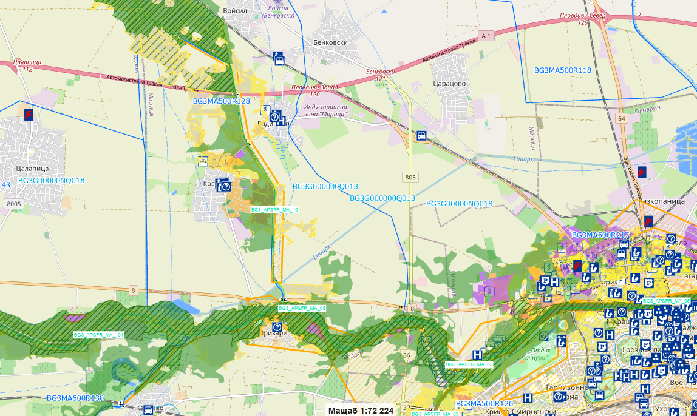 Местоположение на ИП спрямо териториите на двата РЗПРН - BG3_APSFR_MA_05 и BG3_APSFR_MA_10.

**Местоположение на ИП.**

### ж) рисковете за човешкото здраве поради неблагоприятно въздействие върху факторите на жизнената среда по смисъла на § 1, т. 12 от допълнителните разпоредби на Закона за здравето.

"Факторите на жизнената среда" съгласно Закона за здравето са:

а) води, предназначени за питейно-битови нужди;

б) води, предназначени за къпане;

в) минерални води, предназначени за пиене или за използване за профилактични, лечебни или за хигиенни нужди;

г) шум и вибрации в жилищни, обществени сгради и урбанизирани територии;

д) йонизиращи лъчения в жилищните, производствените и обществените сгради;

е) нейонизиращи лъчения в жилищните, производствените, обществените сгради и урбанизираните територии;

ж) химични фактори и биологични агенти в обектите с обществено предназначение;

з) курортни ресурси;

и) въздух.

Реализацията на инвестиционното предложение не предполага неблагоприятно въздействие върху факторите на жизнената среда, което да доведе до рискове за човешкото здраве.

Не се очаква въздействие върху:

- води, предназначени за питейно-битови нужди;

- води, предназначени за къпане;

- минерални води, предназначени за пиене или за използване за профилактични, лечебни или за хигиенни нужди.

Местоположението на инвестиционното предложение не е в близост до находища на минерални води и курортни ресурси.

Територията на инвестиционното предложение не попада в пояси на учредена със заповед санитарно-охранителна зона (СОЗ).

Характерът на инвестиционното предложение не предполага наличие на йонизиращи и нейонизиращи лъчения, биологични агенти и химични фактори.

По време на строителните дейности и експлоатацията на паркинга ще има прахови и газови емисии от строителната и транспортна техника, както и повишаване нивото на шум и вибрации, но при спазване на мерките, описани в т. 11., те ще бъдат сведени до незначителни и не се очаква да навредят на човешкото здраве.

Предназначението и функцията на инвестиционното предложение са в услуга и за ползване от населението. По време на експлоатацията въздействията върху човешкото здраве и населението се очаква да бъдат положителни.

## 2. Местоположение на площадката, включително необходима площ за временни дейности по време на строителството.

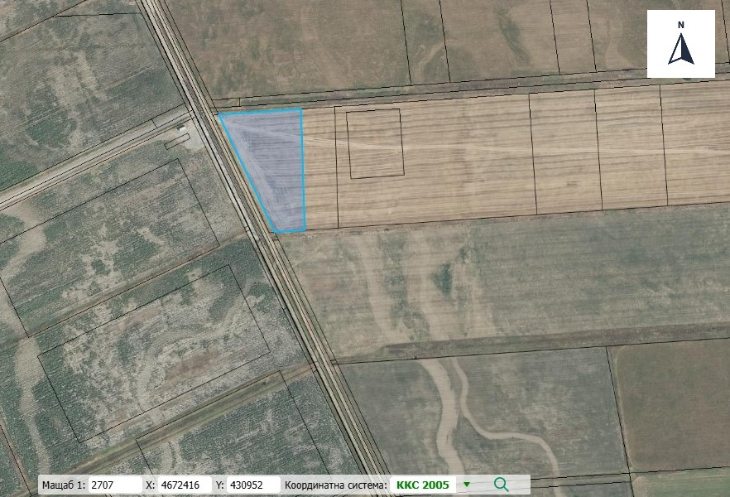Планира се реализацията на инвестиционното предложение да е в ПИ 61412.18.379 - Кривата нива, вида на територията е Урбанизирана, с НТП „За друг вид производствен, складов обект“, с площ от 5 706 кв. м.

**Местоположение на ПИ 61412.18.379 със син контур**

## 3. Описание на основните процеси (по проспектни данни), капацитет, включително на съоръженията, в които се очаква да са налични опасни вещества от приложение № 3 към ЗООС.

Технологичният процес по приемане и ремонт на палети протича в следната последователност/етапи:

* Доставка на повредени дървени палети;
* Подаване на линията за преглед и диагностика на палетите;
* Извършване на ремонти работи;
* Съхранение на готова продукция и експедиция;

Основните материали - дървени палети се доставят до обекта от фирми, с които има сключен договор за ремонт. Палетите се разполагат върху открита площ, определена за приемане и стифиране.

Зареждането на технологичната линия ще се извършва чрез газокар. Подаването на палети ще е непрекъснато.

* Палетите се поставят върху маркирана стартова зона, откъдето се включват в подвижната лента.
* Извършва се операция по обръщане и ориентиране на палетите в дадена посока.
* Подредените палети преминават през сканиращо устройство, където ще се определя качеството на повредите на всеки един палет. Операцията е свързана с компютър, който извършва диагностиката.
* Палетите продължават по линията и на определено място се отделят от линията палетите за ремонт. От първата зона се отделят по-леките за ремонт, а от втората зона-по-трудните операции.

На всяка зона за ремонт работят по двама души, които ръчно извършват ремонтни работи, с ръчни инструменти, захранени със сгъстен въздух.

Ремонтираните палети ще се подреждат за изнасяне от халето.

* В края на линията остават годните палети. Същите се складират за изнасяне.

Придвижването на палетите от едно място до друго ще се извършва с газокари. Готовите палети ще се изнасят към открит навес за съхранение и експедиция.

Планира се производственият процес да е непрекъснат, но има опция да е прекъсваем. Допуска се двусменен или трисменен режим на работа.

Технологичната линия е изготвена от подходящи материали и автоматика. Линията ще е придружена със Сертификат, Декларация за съответствие и Инструкции за монтаж и работа.

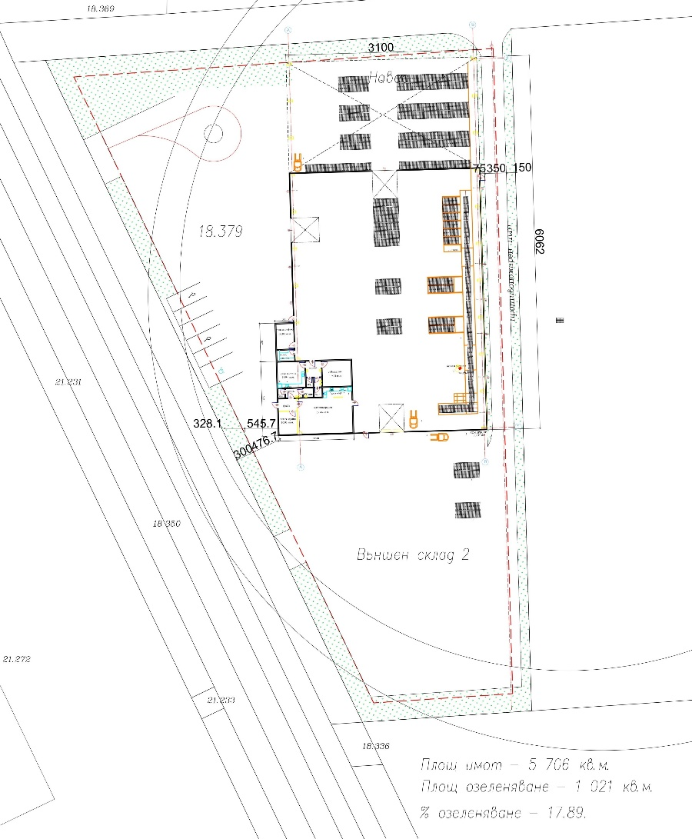**Генплан на бъдещият цех за преработка на палети**

## 4. Схема на нова или промяна на съществуваща пътна инфраструктура.

Не се предвижда изграждане на нова или промяна на съществуващата пътна инфраструктура. Достъпът до площадката ще се извършва чрез съществуващата пътна мрежа.

## 5. Програма за дейностите, включително за строителство, експлоатация и фазите на закриване, възстановяване и последващо използване.

Инвестиционната програма включва:

* Изготвяне и съгласуване на проектна документация;
* Реализация на обекта, включваща:
* изкопни работи (без използване на взрив);
* Монтаж на технологично оборудване;
* Свързване на новите подобекти към площадковите технически мрежи;
* Приемане на обекта;
* Въвеждане в експлоатация;
* Експлоатация.

При решение от страна на възложителя за прекратяване на работата на предприятието, ще се разработи подробен план за закриване на дейностите на площадката.

## 6. Предлагани методи за строителство.

Цехът за производство и ремонт на палети е разположен в УПИ 18.379 и е ситуиран съобразно чертеж – *Генплан на бъдещия цех за преработка на палети*. Планира се конструкцията да е изцяло метална с отвор 30 м. междуосово. Битовата част и администрацията ще са разположени в югозападна посока и ще са със самостоятелна конструкция – плосък покрив. Фасадните панели ще са с вградена топлоизолация – термопанели. Върху покрива ще се разположи ламарина, топлоизолация и хидроизолация като послоен монтаж. Предвидени са 6 броя димни люкове в производствената част. Конструкцията на сградата след производствената част продължава като навес - експедиция на готова продукция на същата височина.

Предвижда се да работят 8 човека на смяна, а в администрацията ще работят 5 човека. Предвидена е конферентна зала, стая за шофьорите, и битовки със съответните санитарни възли.

Предвидени са санитарно-битови условия: съблекалня с гардеробчета, битова стая, тоалетна с преддверие. За администрацията ще се осигури офис с кът за кафе, отделни санитарни възли. Производствения процес не налага необходимост от локална аспирация. Не се предвижда общо обменна вентилация. Над работните места ще се осигури локално отопление. В помещенията няма машини и съоръжения, които отделят или излъчват вредности за обслужващия персонал. При този вид дейност не се отделят вещества, които да окажат вредно въздействие върху атмосферния въздух.

Изкуственото осветление в различните групи помещения ще отговаря на всички изисквания. Осветителните тела и външните части на електрическата инсталация се оборудват със защитни средства за предпазване в случай на аварирането им. Стойностите на шумовите нива на предвидените съоръжения са под пределно допустимите и не се предвиждат специални мероприятия за шума. Няма технологични процеси и оборудване, които да са източник на електромагнитни полета и радиационни лъчения. Предвиден е брандмауер и димоуплътнени врати. Настилката на площадките е предвидено да е от бетонови блокчета.

## 7. Доказване на необходимостта от инвестиционното предложение.

С реализацията на настоящото инвестиционно предложение се цели от една страна адекватно използване на наличните материални ресурси на Възложителя (наличен имот), а от друга намаляване на отпадъците чрез извършване на дейности в две направления:

* Предлагане на възможност за извършване на ремонтни дейности на наличните многооборотни дървени опаковки – по този начин се намаляват разходите за закупуване на нови такива, а това от своя страна намаля потреблението на природни ресурси (дървесина) за изработването на нови опаковки.
* Извършване на третиране с цел оползотворяване на вече генерираните отпадъци от дървени палети от различни юридически и физически лица.

Управлението на отпадъците на територията на страната е тясно свързано със законодателството на ЕС в тази област. Основният законодателен акт в сектора е Рамковата директива за отпадъците (РДО). В нея се определя йерархията в управлението на отпадъците: като се започне от превенция и се премине през подготовка за повторна употреба, рециклиране, оползотворяване и се стигне до обезвреждане. Директивата има за цел да предотврати в максимално възможната степен генерирането на отпадъци, да се използват генерираните отпадъци като ресурс и да се сведе до минимум количеството отпадъци, изпращани на сметищата.

Онази част от отпадъците, която не се рециклира или оползотвори, представлява загуба на суровини и други материали, вложени във веригата, а именно в етапите на производство, транспортиране или потребление на продукта, което косвено въздейства върху околната среда. Рециклирането и повторната употреба на отпадъците е първа стъпка към изграждане на кръгова икономика и намаляване използването на сметища.

Реализирането на инвестиционното предложение е една крачка за осъществяване на целите в РДО за по-добро управление на отпадъците и устойчива икономика

## 8. План, карти и снимки, показващи границите на инвестиционното предложение, даващи информация за физическите, природните и антропогенните характеристики, както и за разположените в близост елементи от Националната екологична мрежа и най-близко разположените обекти, подлежащи на здравна защита, и отстоянията до тях.

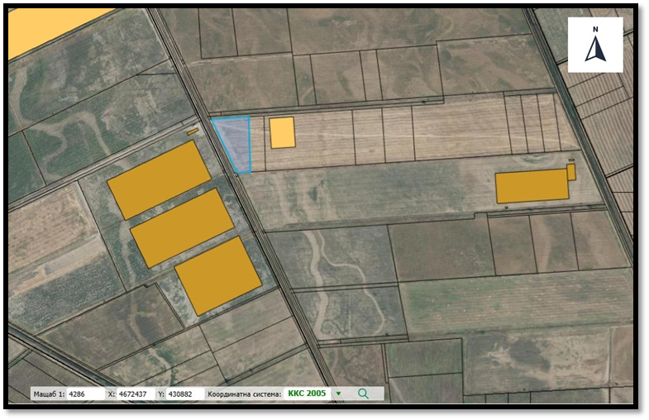

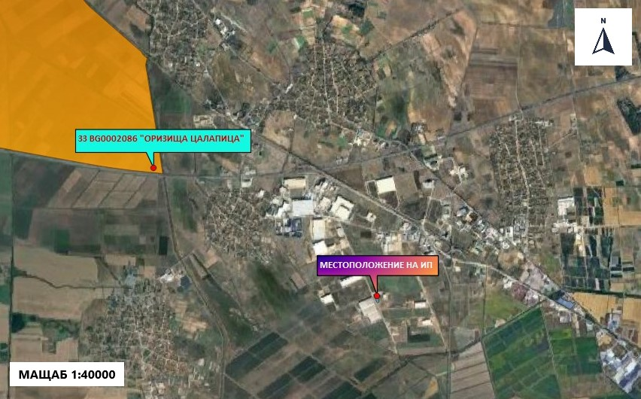***Местоположение на ПИ 61412.18.379 със син контур***

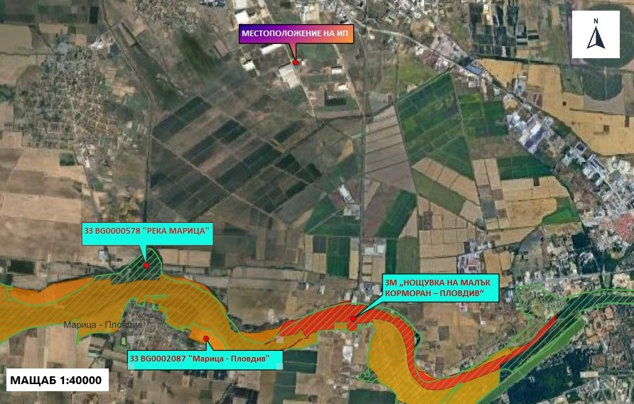***Местоположение на ИП, спрямо най-близко разположените елементи на Националната екологична мрежа (НЕМ)***

***Местоположение на ИП, спрямо най-близко разположените елементи на Националната екологична мрежа (НЕМ)***

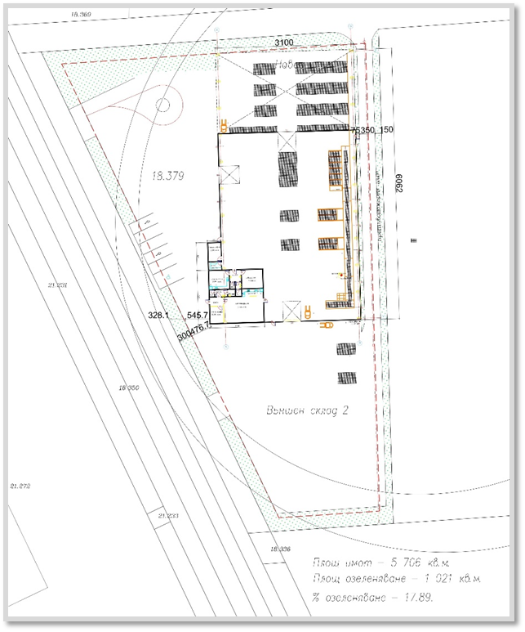

***Генплан на площадката***

Разглежданата територия не засяга елементи от Националната екологична мрежа (НЕМ). Най-близкият такъв по Закона за защитените територии (ЗЗТ) е защитена местност (ЗМ) „Нощувка на малък Корморан - Пловдив”, намираща се на около 3,50 км в южна посока, а по Закона за биологичното разнообразие (ЗБР):

* защитена зона (ЗЗ) по Директивата за опазване на птиците BG0002086 „Оризища Цалапица“, разположена на около 3,4 км северозападно.
* защитена зона (ЗЗ) по Директивата за опазване на местообитанията BG0000578 „Река Марица”, разположена на около 3,40 км южно;
* защитена зона (ЗЗ) по Директивата за опазване на птиците BG0002087 „Марица – Пловдив“, разположена на около 3,50 км южно;

## 9. Съществуващо земеползване по границите на площадката или трасето на инвестиционното предложение.

От север и от запад в непосредствена близост до имота минават пътища, а от изток и юг имотите са с предназначение, съответно нива и имот за производствена и складова дейност.

## 10. Чувствителни територии, в т.ч. чувствителни зони, уязвими зони, защитени зони, санитарно-охранителни зони около водоизточниците и съоръженията за питейно-битово водоснабдяване и около водоизточниците на минерални води, използвани за лечебни, профилактични, питейни и хигиенни нужди и др.; Национална екологична мрежа.

Зоните за защита на водите (ЗЗВ) са със специална защита съгласно Рамковата директива по водите. Те включват територии, определени по други директиви, както и зони по чл. 6, чл. 7 и Приложение ІV на РДВ.

В Плановете за управление на речните басейни (ПУРБ) са определени 9 типа ЗЗВ:

* ЗЗВ, предназначени за питейно-битово водоснабдяване –повърхностни води;
* ЗЗВ, предназначени за питейно-битово водоснабдяване –подземни води;
* Водни обекти, определени като води за рекреация, включително определените зони с води за къпане;
* Нитратно уязвими зони;
* Чувствителни зони, определени по силата на Директива за пречистването на градски отпадъчни води(91/271/ЕЕС) и Заповед № РД-970/28.07.2003 г. на МОСВ с цел защита на повърхностните води от повишаване съдържанието на биогенни елементи в тях от отпадъчните води от населените места;
* Зони за опазване на стопански ценни видове риби;
* ЗЗВ от „Натура 2000” –Директива за хабитатите;
* ЗЗВ от „Натура 2000” –Директива за птиците;
* ЗЗВ по смисъла на Закона за защитените територии.

В таблица 1 е представено наличието или не на ЗЗВ в обхвата на ВТ BG3MA500R217 и ПВТ BG3G000000Q013, съгласно чл. 119а.(1) от ЗВ, както и на територията предвидена за реализиране на ИП.

Таблица 1**.** Зони за защита на водите в обхвата на ВТ BG3MA500R217, ПВТ BG3G000000Q013 и на територията предвидена за реализиране на ИП, съгласно чл. 119а.(1) от ЗВ.

| **Зони за защита на водите** | **Вид на зоната** | **ВТ и/или ПВТ не попада/попада (име, код) в зона за защита** | **ИП попада (код)/ не попада в зона за защита на водите** |
| --- | --- | --- | --- |
| чл.119а, ал.1, т.1 от ЗВ | Зона за защита на питейните води от повърхностни водни тела | Не попада. | Не попада. |
| Зона за защита на питейните води от подземни водни тела | Попада.  Код на ЗЗВ: BG3DGW000000Q013, подземно водно тяло BG3G000000Q013 Порови води в Кватернер - Горнотракийска низина | Попада.  Код на ЗЗВ: BG3DGW000000Q013 |
| чл.119а, ал.1, т.2 от ЗВ | Зона за отдих и водни спортове | Не попада | Не попада. |
| чл.119а, ал.1, т.3 от ЗВ | Чувствителна зона | Не попада. | Не попада. |
| Уязвима зона | Попада.  Подземно водно тяло BG3G000000Q013 Порови води в Кватернер - Горнотракийска низина, определено като води, които са замърсени или застрашени от замърсяване с нитрати от земеделски източници, съгл. Приложение 1 към Заповед №РД-900/21.10.2024 г. | Попада.  Подземно водно тяло BG3G000000Q013 |
| чл.119а, ал.1, т.4 от ЗВ | Зона за стопански ценни видове риби | Попада.  BG3FSWMA500R217  Река Марица от р. Въча до р. Чепеларска | Не попада. |
| чл.119а, ал.1, т.5 от ЗВ | Защитени територии | Попада  Защитена местност  Нощувка На Малък Корморан - Пловдив | Не попада. |
| Зона за местообитания | Попада.  Защитени зони с код:  BG0001033 Брестовица;  BG0000578 Река Марица;  BG0000444 Река Пясъчник;  BG0000429 Река Стряма;  BG0000194 Река Чая | Не попада. |
| Зона за птици | Попада.  Защитена зона с код BG0002087 Марица - Пловдив | Не попада. |

От таблицата по-горе е видно, че по отношение на ЗЗВ територията на инвестиционното предложение попада единствено в широкия обхват на BG3DGW000000Q013 - Зона за защита на питейните води от подземни водни тела и ПВТ BG3G000000Q013 определено като уязвима зона.

Площта на инвестиционното предложение не засяга учредени санитарно-охранителни зони (СОЗ) учредени по реда на Наредба № 3/16.10.2000 г. за условията и реда за проучване, проектиране, утвърждаване и експлоатация на санитарно – охранителните зони около водоизточниците на минерални води, използвани за лечебни, профилактични, питейни и хигиенни нужди, около такива зони, както и буферни зони около съоръжения за питейно водоснабдяване без определени СОЗ, за които е необходимо спазване на ограничения съгласно Приложение № 1, към националния каталог от мерки към ПУРБ.

## 11. Други дейности, свързани с инвестиционното предложение (например добив на строителни материали, нов водопровод, добив или пренасяне на енергия, жилищно строителство).

Реализацията на инвестиционното предложение не предполага и не е свързана с добив на строителни материали, нов водопровод, добив на енергия или жилищно строителство.

## 12. Необходимост от други разрешителни, свързани с инвестиционното предложение.

След приключване на процедурите по Глава Шеста, Дружеството ще пристъпи към издаване на Регистрационен документ за дейности с отпадъци съгласно изискванията на чл. 35 от Закона за управление на отпадъците.

# III. Местоположение на инвестиционното предложение, което може да окаже отрицателно въздействие върху нестабилните екологични характеристики на географските райони, поради което тези характеристики трябва да се вземат под внимание, и по-конкретно:

## 1. съществуващо и одобрено земеползване;

Реализирането на инвестиционното предложение е предвидено в имот урбанизиран район, поради което не се предполага отрицателно въздействие върху съществуващото и одобрено земеползване в околността

## 2. мочурища, крайречни области, речни устия;

Имотът за реализиране на инвестиционно предложение не се намира в и не засяга мочурища, крайречни области и речни устия. Най-близкият воден обект до площадката на инвестиционното предложение е отводнителен канал на 920 м в югоизточна посока. Река Потока е на 2 200 м западно, р. Марица – на 3 800 м южно от имота.

## 3. крайбрежни зони и морска околна среда;

Имотът за реализиране на инвестиционното предложение не се намира в и не засяга крайбрежни зони и морска околна среда.

## 4. планински и горски райони;

Имотът за реализиране на инвестиционното предложение не се намира в и не засяга планински и горски райони.

## 5. защитени със закон територии;

Разглежданата територия не засяга елементи от Националната екологична мрежа (НЕМ). Най-близкият такъв по Закона за защитените територии (ЗЗТ) е защитена местност (ЗМ) „Нощувка на малък Корморан - Пловдив”, намираща се на около 3,50 км в южна посока

## 6. засегнати елементи от Националната екологична мрежа;

Най-близкият елемент от НЕМ по Закона за биологичното разнообразие е защитена зона (ЗЗ) по Директивата за опазване на птиците BG0002086 „Оризища Цалапица“, разположена на около 3,4 км северозападно, защитена зона (ЗЗ) по Директивата за опазване на местообитанията BG0000578 „Река Марица”, разположена на около 3,40 км южно и защитена зона (ЗЗ) по Директивата за опазване на птиците BG0002087 „Марица – Пловдив“, разположена на около 3,50 км южно;

## 7. ландшафт и обекти с историческа, културна или археологическа стойност;

Реализацията на настоящото инвестиционно намерение ще се осъществи в район предвиден за индустриална зона. Към момента ландшафта на избраната територия постепенно се изменя от земеделски на силно антропогенизиран. Предвид постепенното разрастване на зоната не се очаква реализацията на инвестиционното предложение да доведе до съществена промяна в начина на развитие на територията и вида на ландшафта.

Местоположението и предвидените дейности не предполагат въздействия върху културното наследство.

## 8. територии и/или зони и обекти със специфичен санитарен статут или подлежащи на здравна защита.

Теренът е разположен извън границите на СОЗ на водовземни съоръжения, няма източници на минерални води за лечебни, профилактични и хигиенни нужди.

Най-близко разположените обекти на здравна защита са жилищни сгради на отстояние от около 1,50 км в северозападна посока.

# IV. Тип и характеристики на потенциалното въздействие върху околната среда, като се вземат предвид вероятните значителни последици за околната среда вследствие на реализацията на инвестиционното предложение:

Оценката на въздействията и евентуалните значителни последици за околната среда вследствие на реализацията на настоящото инвестиционно предложение обхваща всички елементи на околната среда по чл. 95, ал. 4 на ЗООС.

В настоящия документ са извършени описание и анализ на компонентите и факторите на околната среда, културното наследство и човешкото здраве, за да бъде определено кои от тях се очаква да бъдат засегнати (значително) от инвестиционното предложение. Определени, описани и оценени са предполагаемите въздействия върху населението и околната среда в резултат от реализацията на инвестиционното предложение, ползването на природни ресурси, емисии на вредни вещества, генерирането на отпадъци и създаването на дискомфорт при нормалната експлоатация, въпреки че значителни такива не се очакват. Въз основа на този анализ могат да се направят следните изводи за очакваното въздействие върху околната среда и здравето на хората от реализацията на инвестиционното предложение:

## 1. Въздействие върху населението и човешкото здраве, материалните активи, културното наследство, въздуха, водата, почвата, земните недра, ландшафта, климата, биологичното разнообразие и неговите елементи и защитените територии.

### Въздействие върху населението и човешкото здраве

Планираните дейности не предполагат вредно въздействие върху населението като цяло, и върху човешкото здраве.

Най-близко разположените къщи са в северозападна посока – с. Радиново на 1,50 км и на около 2,20 км в източна посока – с. Царацово.

На ниво работна среда, по отношение на работещия персонал непосредствено до производствените линии, е възможно шумово и вибрационно замърсяване, в по-ниска степен прахово - при аварийни ситуации и умерен механичен риск. Източниците на механична опасност (захващане или притискане, заплитане/оплитане, ожулване или абразия, удар) могат да засегнат обслужващия персонал на съответното оборудване.

Осигуряването на лични предпазни средства при работа, съответстващи на изискващите се за съответните работни места, ще намали чувствително риска от неблагоприятни последици за здравето на работещите.

Задължително е провеждане на обучения и инструктажи на работещите за безопасното използване на работното оборудване, съгласно *Наредба РД 07-5 от 16.12.2009 г. за условията и реда за провеждането на периодично обучение и инструктаж на работниците и служителите по правилата за осигуряване на здравословни и безопасни условия на труд.*

Въздействие от реализиране на инвестиционното предложение, след въвеждането му в експлоатация върху населението и човешкото здраве, не се очаква.

### Въздействие върху материалните активи

Анализът на въздействията на настоящото инвестиционно предложение, разгледано в контекста на материални активи, налага сравняване на моментното положение (базово състояние) на този компонент с хипотезата за осъществяване на инвестиционно предложение.

**Материалните активи** е прието да се разделят на два основни вида:

* **дълготрайните материални активи** – земи, сгради, транспортни средства, машини, производствено оборудване, компютри, стопански инвентар и др.;
* **текущи/недълготрайни (краткотрайни) материални активи** – суровини и материали, стоки, продукция, незавършено производство и др.

Реализацията на инвестиционното предложение ще увеличи стойността на съществуващите дълготрайни материалните активи (земи) и ще добави нови такива – нови сграда и оборудване. Краткотрайните материални активи също ще се увеличат при реализирането на инвестиционното предложение (стоки, продукция).

Реализацията на инвестиционното предложение обуславя увеличаване на материалните активи и създаване на предпоставка за последващо увеличаване и на други видове активи – материални и нематериални.

Въздействието върху материалните активи, от реализиране на инвестиционното предложение, би следвало да се оцени като положително.

### Въздействие върху културното наследство

Към настоящия момент, на територията на инвестиционното предложение не са установени обекти с историческа, културна или археологическа стойност. При евентуално откриване на такива обекти, в процеса на реализация на инвестиционното предложение, съгласно чл. 72 от Закона за културното наследство, ще бъдат уведомени Община Марица, Регионалния археологически музей – гр. Пловдив и Регионалния инспекторат по опазване на културното наследство.

### Въздействие върху атмосферния въздух и климата

В резултат от реализиране на инвестиционното намерение поради липсата на организирани емисии на вредни вещества, не се очаква да има въздействие от инвестиционното предложение върху атмосферния въздух.

Локално, на ниво работна среда, около линията за оглед и ремонт на приетите продукти е възможно отделяне на незначителни количества прах.

Липсата на емисии на парникови газове изключва въздействие от реализацията на инвестиционното предложение върху климата.

### Въздействие върху водите

***Повърхностни води***

Инвестиционното предложени попада в структурна единица 133 Смф от ОУП на Община Марица и в съответствие с Виза за проучване и проектиране от 13.03.2025г. от Община Марица. Поземленият имот е с идентификатор 61412.18.379 с площ от 5 706 м2.

Площта на имота попада в границите на водосбора на повърхностно водно тяло с код BG3MA500R217 - „Река Марица от река Въча до река Чепеларска, ГК-2, 4, 5 и 6 и Марковски колектор”.

Инвестиционното предложение не попада в зони за защита на водите определени като такива за защита на питейните води от повърхностни водни тела, за отдих и водни спортове, за стопански ценни видове риби, уязвима зона, както и свързани със защитените зони, определени или обявени за опазване на местообитания и биологични видове, в които поддържането или подобряването на състоянието на водите е важен фактор за тяхното опазване. Площта на имота не попада и не граничи с пояси на СОЗ около водоизточници на повърхностни води.

Съгласно третият ПУРН на ИБР, инвестиционното предложение попада в Район със значителен потенциален риск от наводнения (РЗПРН) BG3_APSFR_MA_05 „Река Марица - от с. Оризари до гр. Първомай“, както и в близост до BG3_APSFR_MA_10 „Река Потока – гр. Съединение“. Картите със заплахата и риска от наводнения за тези РЗПРН показват, че територията на инвестиционното предложение **не попада** в границите на заливане при наводнения с вероятност за настъпване 20 г., 100 г. и 1000 г.

*Състояние на водното тяло и цели за опазване на околната среда*

Територията на инвестиционното предложение попада в обхвата на повърхностно водно тяло (ВТ) BG3MA500R217 „Река Марица от река Въча до река Чепеларска, ГК-2, 4, 5 и 6 и Марковски колектор”. В третият ПУРБ на ИБР то е определено в „умерено“ екологично състояние и „непостигащо добро“ химично състояние, с изместващи показатели - БЕК „фитобентос“, „макрозообентос“, „риби“, PBDE и живак в матрица „биота“, нарушена речна непрекъснатост и морфологична характеристика на речното корито и крайречната зона.

Съгласно информацията публикувана в Годишния бюлетин за състоянието на водите в Източнобеломорски район за 2022 и 2023 година ВТ BG3MA500R217 „Река Марица от река Въча до река Чепеларска, ГК-2, 4, 5 и 6 и Марковски колектор” е оценено в „умерено“ екологично и „добро“ (за 2023 г.) химично състояние.

Целта за опазване на околната среда за конкретното ВТ (съгласно разпоредбите на Глава X. Раздел III на ЗВ) е „Постигане на добро екологично състояние по БЕК Макробезгръбначни, Фитобентос, Риби (повишаване с една степен) и предотвратяване на влошаването му“, както и „Постигане на добро химично състояние - СКОС за изместващите показатели (биота - PBDE, живак) и предотвратяване на влошаването му“.

В Прегледът на значимите видове натиск и въздействие в резултат от човешката дейност върху състоянието на повърхностните и подземните води (Раздел 2 от третият ПУРБ на ИБР) е посочено, че за ВТ BG3MA500R217 „Река Марица от река Въча до река Чепеларска, ГК-2, 4, 5 и 6 и Марковски колектор” е идентифициран значим натиск от:

* Точкови източници – градски (битови) отпадъчни води;
* Точкови източници - промишлени отпадъчни води от инсталации, не включени в Е-РИПЗ;
* Дифузни източници – атмосферно отлагане;
* Физическо изменение на коритото/леглото/крайречните зони/брега - защита от наводнения;
* Язовири, прегради и шлюзове – защита от наводнения.

На база определеното екологично и химично състояние и значим натиск за ВТ е определено „в риск“ за постигане на целите по екологичното и химичното състояние.

Във връзка с постигане целите за опазване на околната среда в Раздел 7 към третият ПУРБ на ИБР (2022-2027 г.) е разработена програма от мерки. За повърхностно водно тяло BG3MA500R217 „Река Марица от река Въча до река Чепеларска, ГК-2, 4, 5 и 6 и Марковски колектор” са предвидени следните мерки и дейности за тяхното реализиране:

* UW_2 „Осигуряване на събиране, отвеждане и пречистване на отпадъчни води на населените места“ и действия за изпълнение на мярката - UW_2_1 „Изграждане, реконструкция или модернизация на ГПСОВ за агломерации с над 2 000 е.ж.“; UW_2_4 „Изграждане, реконструкция или модернизация на канализационна мрежа за агломерации с над 2 000 е.ж.“;
* UW_3 „Изпълнение на проекти за намаляване на замърсяването от производствени отпадъчни води зауствани в канализацията на населените места“ и действие за изпълнение на мярката UW_3_1 „Изпълнение на проекти за намаляване на замърсяването от производствени отпадъчни води, зауствани в канализацията на населените места“.

Реализацията на инвестиционното предложение **не противоречи** на мерките за постигане на добро състояние на околната среда, определени в третият ПУРБ на ИБР.

Инвестиционното предложение за Цех за производство и ремонт на палети“ в УПИ 18.379 – производствена и складова дейност, кв. 18, местност „Кривата нива“ по КК на с. Радиново, община Марица, област Пловдив предвижда осигуряването на питейна вода да става от уличен водопровод, минаващ западно от имота по южен околовръстен път. В имота да се изградят две самостоятелни канализационни мрежи за битово-фекални води и за дъждовни води. Битово-фекалните води ще се събират в непропусклив резервоар, разположен в имота, който ще се почиства периодично. Дъждовните води от покрива ще се събират и заустват в улична дъждовна канализация на община Марица, а тези от площадката гравитачно ще се отвеждат и попиват в зелените площи.

Характера на дейността не предполага използване на повърхностни води, както и заустване на отпадъчни води в повърхностни води, поради което при реализирането на инвестиционното предложение не се очаква негативно въздействие върху екологичното и химичното състояние на повърхностните води.

***Подземни води***

Площта на имотите попада в обхвата на подземно водно тяло (ПВТ) BG3G000000Q013 „Порови води в Кватернер - Горнотракийска низина”. Подземното водно тяло е определено, като зона за защита на водите (BG3DGW000000Q013), съгласно чл. 119а, ал. 1 т. 1 от ЗВ. Площта на инвестиционното предложение попада в уязвима зона за защита на водите включена в Раздел 3 от третия ПУРБ на ИБР.

Площта на имота не попада и не граничи с пояси на СОЗ около водоизточници на повърхностни води.

*Състояние на водното тяло и цели за опазване на околната среда*

Съгласно Раздел 4. точки 4.2.2 и 4.2.3, Приложение № 4.2.2.2.1 от третият ПУРБ на ИБР подземно водно тяло BG3G000000Q013 е в „добро“ химично състояние (съгласно стандарти на Наредба № 1 от 10 октомври 2007 г. за проучване, ползване и опазване на подземните води (ДВ, бр. 87 от 2007 г) и добро количествено състояние. Във вторият ПУРБ ПВТ е било оценено „в риск“, докато в третият ПУРБ оценката на риска е: „не е в риск“.

Съгласно информацията публикувана в Годишния бюлетин за състоянието на водите в Източнобеломорски район за 2022 и 2023 година оценка на химичното състояние на ПВТ BG3G000000Q013 е „лошо” - показатели с констатирано отклонение са нитрати, манган, фосфати.

Общият разполагаем ресурс на ПВТ е 8 305 л/сек. при потребление от 2 574 л/сек., което определя експлоатационен индекс от 31%. Основното потребление на водни количества е за:

* обществено питейно-битово водоснабдяване на населението – 964 л/сек.;
* индустриални цели – 791 л/сек.;
* селскостопански цели (напояване, животновъдство и аквакултури) – 329 л/сек.;
* задоволяване на собствени потребности на гражданите (домакинствата) – 283 л/сек.

Целта за опазване на околната среда за ПВТ е „Запазване на доброто химично състояние и предотвратяване на влошаването му“. Съгласно разработената Програмата от мерки към ПУРБ на ИБР 2016-2021 г. няма предвидени мерки и специфични изисквания за зоните за защита на водите, относими към конкретното инвестиционното предложение.

В обхвата на ПВТ са установени екосистеми, зависещи от количествения натиск върху подземните води, част от които свързани с целеви местообитания в защитени зони Рибарници Звъничево, Рибарници Пловдив, Река Марица, Марица – Пловдив, Марица – Първомай, Река Въча – Тракия.

В инвестиционното предложение **не се предвижда водовземане** от подземни води, както и заустване на отпадъчни води в подземни води, поради което при реализирането му **не се очаква въздействие** върху химичното и количествено състояние на подземните води.

### Въздействие върху почви

Реализацията на инвестиционното намерение няма да доведе до въздействие върху земите и почвите в района. Пряко отрицателно въздействие ще има само върху територията обект на инвестиционното предложение. Очаква се въздействието да е минимално, тъй като няма да се осъществяват масивни строителни дейности и такива извън терена.

При реализацията на инвестиционното предложение не се очаква въздействие върху почвите в региона.

### Въздействие върху биологичното разнообразие и неговите елементи

Предвид местоположението (в урбанизирана територия) и характера на инвестиционното предложение, не се очаква въздействие върху елементите на биоразнообразието, свързано с отнемане или модифициране на местообитанията им.

По време на строително-монтажните дейности се предполага наличие на шумово замърсяване, но предвид местоположението на инвестиционното предложение съществуващите представители на фауната, са типични за антропогенизираните райони и не би следвало да са значително засегнати от дейността.

Не се очаква значително въздействие върху биологичното разнообразие от реализацията на инвестиционното предложение.

## 2. Въздействие върху елементи от Националната екологична мрежа, включително на разположените в близост до инвестиционното предложение.

Територията, предвидена за реализиране на инвестиционното предложение, не засяга елементи на Националната екологична мрежа (НЕМ). Най-близкият такъв по Закона за биологичното разнообразие (ЗБР):

* е защитена местност (ЗМ) „Нощувка на малък Корморан - Пловдив”, намираща се на около 3,50 км в южна посока;

По Закона за биологичното разнообразие (ЗБР):

* защитена зона (ЗЗ) по Директивата за опазване на птиците BG0002086 „Оризища Цалапица“, разположена на около 3,4 км северозападно;
* защитена зона (ЗЗ) по Директивата за опазване на местообитанията BG0000578 „Река Марица”, разположена на около 3,40 км южно;
* защитена зона (ЗЗ) по Директивата за опазване на птиците BG0002087 „Марица – Пловдив“, разположена на около 3,50 км южно.

## 3. Очакваните последици, произтичащи от уязвимостта на инвестиционното предложение от риск от големи аварии и/или бедствия.

Предвидените с настоящото инвестиционно предложение дейности не предполагат възникването на риск от големи аварии и/или бедствия. На площадката няма да бъдат съхранявани химични вещества и смеси, включително попадащи в приложение № 3 на ЗООС, няма предвидена експлоатация на високо рискови съоръжения и съхранение на силно запалими материали.

При определени обстоятелства инвестиционното предложение може да стане причина за възникването на пожар в границите на имота. Възникването и разпространението на евентуален пожар може да бъде ограничено при спазване на мерките за безопасност и действията при извънредни ситуации.

Най-близки до територията предмет на инвестиционното предложение РЗПРН са BG3_APSFR_MA_05 „Река Марица - от с. Оризари до гр. Първомай“ и BG3_APSFR_MA_10 „Река Потока – гр. Съединение“.

Рискът от речни наводнения в BG3_APSFR_MA_05 е най-вече по левия (северния) бряг на р. Марица в рамките на Пловдив, както и от преки валежи в гр. Пловдив. Има също наводнения по притоците в по-малките градове и някои, които са изложени на риск само при обезпеченост 0,1%. Реката, която причинява дъждовни внезапни (поройни) наводнения, е в югоизточната част на Пловдив, като в рисковата зона попада и част от града. Тук се наблюдава комбинация от внезапни (поройни) наводнения по притока и валежи в урбанизираната зона.

Наводненията в BG3_APSFR_MA_10 засяга три села и земеделски площи. Известно наводняване при обезпеченост 5% и по-голям обхват на заливане при по-големи наводнения. Главният град е силно засегнат от дъждовно-градско наводнение с обезпеченост 5%. Допълнително наводняване на земеделски площи при обезпеченост 0,1%.

Разгледаните типове наводнения за картиране на заплахата и риска от наводнения са:

* Речно наводнение - р. Марица, р. Първенецка, р. Чепеларска, р. Стряма и р. Омуровска;
* Дъждовно-внезапно (поройно) наводнение – ГОК „Марковски колектор“;
* Дъждовно-градско наводнение - гр. Пловдив;
* Речно наводнение - р. Потока;
* Дъждовно-градско наводнение - гр. Съединение.

Предвид на горе изложеното и съгласно картите със заплахата и риска от наводнения за тези РЗПРН следва, че територията на инвестиционното предложение **не попада** в границите на заливане при наводнения с вероятност за настъпване 20 г., 100 г. и 1000 г. (виж точка II.1.е, фиг. 1).

Предвидените дейности с настоящото инвестиционно предложение **няма да доведат до увеличаване на риска от наводнение** при спазване на законовите изисквания и посочените мерки.

## 4. Вид и естество на въздействието (пряко, непряко, вторично, кумулативно, краткотрайно, средно- и дълготрайно, постоянно и временно, положително и отрицателно).

От реализацията на инвестиционното предложение не се очаква въздействие върху подземните и повърхностни води и земните недра.

Въздействието върху атмосферния въздух ще бъде минимално, пряко, краткотрайно, отрицателно и временно само при осъществяване строително монтажните дейности през строителния период и по време на товаро-разтоварните дейности, през експлоатационния период.

Пряко, постоянно, кумулативно въздействие се очаква по отношение на ландшафта в района, който в резултат от антропогенната дейност се изменя от аграрен в силно антропогенно повлиян.

Въздействието върху почвите се очаква да бъде пряко отрицателно с постоянен характер до премахване на постройките.

Очаква се краткотрайно (по време на строително-монтажните дейности), пряко отрицателно въздействие върху биоразнообразието. Не се очаква въздействие по време на експлоатационния период.

При спазване изискванията за безопасна работа с оборудването и използване на лични предпазни средства при работа, риск за здравето на персонала не се очаква. Предвид отдалечеността на населеното място от обекта на инвестиционното предложение не се очаква въздействие върху населението.

Не се очаква въздействие върху известни обекти с историческа, културна или археологическа стойност.

От реализацията на настоящото инвестиционно предложение се очаква пряко и дълготрайно положително въздействие свързано с намаляване на количеството на образуваните отпадъци и завишаване на количеството на рециклирани такива.

Пряко, положително и постоянно въздействие се очаква и по отношение на материалните активи на дружеството.

Не се очаква въздействие върху елементите от Националната екологична мрежа.

## 5. Степен и пространствен обхват на въздействието - географски район; засегнато население; населени места (наименование, вид - град, село, курортно селище, брой на населението, което е вероятно да бъде засегнато, и др.).

Реализацията на инвестиционното предложение ще се осъществи в поземлен имот:

- 61412.18.379 - област Пловдив, община Марица, с. Радиново, местност Кривата нива, вида на територията е Урбанизирана, с НТП – „За друг вид производствен, складов обект“, с площ от 5 706 кв. м.

Реализацията и експлоатацията на инвестиционното предложение не предполага териториално въздействие върху съседни имоти.

## 6. Вероятност, интензивност, комплексност на въздействието.

В резултат от реализацията на инвестиционното предложение не се очаква отрицателно въздействие върху населението и човешкото здраве, дейностите ще се извършват в затворени помещения. По отношение на работещите на обекта отрицателните въздействия се очаква да са с малка вероятност и с нисък интензитет.

Вероятност за въздействие върху атмосферния въздух има само при осъществяване на товаро-разтоварните дейности и ще бъде с ниска интензивност, краткотрайно и локално.

Няма вероятност за въздействие върху подземните води и повърхностните води.

Въздействие върху почвите ще има през целия период на строителство и експлоатация, като то ще бъде с по-висока интензивност по време на строителството и по-ниска през експлоатационния период.

Не се очаква въздействие и върху земните недра, културното наследство.

Въздействието върху биологичното разнообразие ще бъде с по-висока вероятност през етапа на строително-монтажните дейности и по-ниска вероятност и интензивност по време на експлоатацията на обекта.

След реализирането на инвестиционното предложение, ландшафтът ще продължи да се изменя към силно антропогенизиран.

Поради естеството на въздействията и ниската интензивност не се очаква те да влияят комплексно.

Очаква се постоянно положително въздействие от реализацията на настоящото инвестиционно предложение, свързано с намаляване на количеството генерирани отпадъци и повишаване на количеството рециклирани такива.

## 7. Очакваното настъпване, продължителността, честотата и обратимостта на въздействието.

Дейността на обекта не предполага въздействие от емисии на вредни физични фактори, които биха оказали неблагоприятно въздействие върху факторите на жизнената среда. На ниво работна среда се очаква негативните въздействия да бъдат с честота и продължителност – времето на експлоатация на оборудването или в рамките на евентуална аварийна ситуация, но с обратими последствия.

При планираното спазване на нормите и ограниченията за организиране на безопасни условия на труд и строг контрол на изискванията за техническа изправност на производствените съоръжения не се очаква настъпване на аварийни ситуации и инциденти.

Не се очаква въздействие върху водите, земните недра, културното наследство.

Въздействие по отношение на почвите и биоразнообразието се очаква да настъпят по време на строително-монтажните дейности, като честотата им значително ще намалее по време на експлоатационния период.

Предвид това, че реализацията на инвестиционното предложение засяга единствено съществуващ урбанизиран терен, не се очаква въздействие върху ландшафта и промяна на неговите функции.

Въздействието върху атмосферния въздух ще настъпва в началото на всяка товаро-разтоварна дейност, краткотрайно и напълно обратимо с приключването ѝ.

## 8. Комбинирането с въздействия на други съществуващи и/или одобрени инвестиционни предложения.

Начинът на организиране на дейностите за ремонт на палети и за третиране на отпадъци от палети не предполагат значителни въздействия върху компонентите и факторите на околната среда и човешкото здраве. Напротив, дейността цели намаляване на количествата генериран отпадък и оползотворяване на отпадъци, което е с положително въздействие върху околната среда.

Вследствие на реализирането му, не се очаква комбинирано въздействие с други съществуващи и/или одобрени инвестиционни предложения.

## 9. Възможността за ефективно намаляване на въздействията.

С изпълнение на мерките, описани в т. 11. ще се постигне намаляване до незначително отрицателното въздействие върху засегнатите компоненти на околната среда.

## 10. Трансграничен характер на въздействието.

Предвид географското разположение на обекта (далеч от гранични територии), характера и мащаба на инвестиционното предложение, **не се очакват** трансгранични въздействия при строителството и експлоатацията на обекта.

## 11. Мерки, които е необходимо да се включат в инвестиционното предложение, свързани с избягване, предотвратяване, намаляване или компенсиране на предполагаемите значителни отрицателни въздействия върху околната среда и човешкото здраве.

| **№** | **Мерки** | **Период на изпълнение** |
| --- | --- | --- |
| 1. | Организиране на разделно събиране на отпадъците. | Експлоатация |
| 2. | Спазване на технологичния режим на третирането на отпадъци. | Експлоатация |
| 3. | Недопускане на разпиляване на отпадъци и замърсяване на прилежащи площи. | Експлоатация |
| 4. | Недопускане на смесване на различни по вид отпадъци | Експлоатация |
| 5. | Подбор на фирмите, притежаващи документ по чл. 35 от Закона за управление на отпадъци като приоритетно ще се избират такива, които извършват оползотворяване. | Експлоатация |
| 7. | Да се сключи договор за водоснабдяване и заустване в градски колектор на отпадъчните води с оператора „ВиК“ ЕООД, гр. Пловдив. | Експлоатация |
| 8. | Да се следи за неизправност на водопреносната и канализационна мрежа и уведомява своевременно оператора „ВиК“ ЕООД, гр. Пловдив за аварийни ситуации. | Експлоатация |
| 9. | Спазване изискванията на Наредба № Iз-1971 за строително-технически правила и норми за осигуряване на безопасност при пожар (Обн. ДВ. бр.96 / 2009г.) и Наредба № 8121з-647 от 1 Октомври 2014 г. за правилата и нормите за пожарна безопасност при експлоатация на обектите. | Експлоатация |
| 10. | Провеждане на обучение и инструктажи на работещите за безопасното използване на работното оборудване, съгласно *Наредба РД 07-5 от 16.12.2009 г. за условията и реда за провеждането на периодично обучение и инструктаж на работниците и служителите по правилата за осигуряване на здравословни и безопасни условия на труд*. | Експлоатация |
| 11. | Извършване оценка на риска на работните места след въвеждане в експлоатация на обекта, в която да се предвидят мерки за ограничаване и намаляване на риска. | Експлоатация |
| 12. | Осигуряване на лични предпазни средства при работа, съответстващи на изискващите се за съответните работни места. | Експлоатация |
| 13. | Поддържане на оборудването в добро техническо състояние и извършване на периодични прегледи на наличната техника, за да не се допускат аварийни ситуации. | Експлоатация |
| 14. | При откриване на бавноподвижни гръбначни животни те да се прогонят на безопасно разстояние и по възможност в подходящ за тях биотоп. | Строителство/експлоатация |
| 15. | Непосредствено преди строителни дейности да се проверят местата предвидени за това за наличие на бавноподвижни гръбначни животни и при наличие на такива те да се прогонват на безопасно разстояние и по възможност в подходящ за тях биотоп. | Строителство |
| 16. | Да не се поврежда или унищожава без основателна причина растителността в района. | Строителство и експлоатация |
| 17 | Да се събира и съхранява хумусния пласт и използва при озеленяването на терена. | Строителство |
| 18 | Да не се допуска складиране на отпадъци в участъци с временно отнет почвен слой. | Строителство/експлоатация |
| 19 | Строителството да се извърши в максимално кратки срокове. | Строителство |
| 20 | След завършването на строителството да се извърши почистване на терена. | Строителство |
| 21 | При осъществяване на озеленяване да се използват предимно местни растителни видове. | Строителство и експлоатация |

# V. Обществен интерес към инвестиционното предложение.

При проведената процедура за инвестиционното предложение и по-конкретно уведомяването, съгласно чл. 4, ал. 2 от Наредбата за ОВОС/07.03.2003 г., няма постъпили възражения към оценяваното инвестиционно предложение.